Династия Романовых-Вельковых (Афанасьевых)

Наша трудовая династия на данный момент насчитывает 18 человек, жизнь и судьба которых связана с патронным заводом №544, после почтовый ящик №38, а ныне Чепецкий Механический Завод.
Жизненная нить каждого моего родственника по разному вплеталась в судьбу предприятия, но все они были достойными работниками и внесли не малый вклад в развитие завода и города…

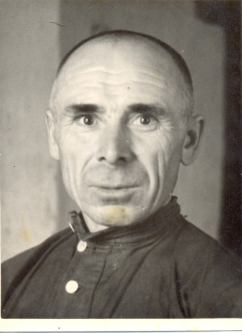
Стрейшим из основателей династии считается Афанасьев Андрей Иванович(15.08.1908 г.р.) до войны работал в колхозе, жил в деревне Сыга, воспитал и вырастил семерых детей. В 30-х годах строили первый деревянный мост через р. Чепца, во время стройки на него уронили бревно, был при смерти, но выжил. Когда началась ВОВ, из за полученных травм на передовую не взяли, был призван в трудармию и направлен служить в Москву, после говорил: «Был в Москве, а Москвы не видел. Все время работали под землёй». Когда узнал, что в Глазове организовали патронный завод, попросился на родину, так как понимал что супруге с тремя детьми (на тот момент), не прожить в столь тяжкое время. Надо было поддерживать хозяйство и кормить семью, и в 1943г. был переведен на завод №544. Работал стекольщиком, каменщиком, столяром, плотником, жестянщиком, валяльщиком.
Работал в цехе у Обносова, когда открыли кирпичный завод, Обносова перевели туда начальником, а он в свою очередь позвал за собой и Афанасьева А.И. как ценного работника, примерно это было в 1946-1947годах на этом и закончилась трудовая деятельность Андрея Ивановича на заводе № 544.
Документального подтверждения наград, к сожалению, не сохранилось единственное, что осталось это медаль «Участник трудового фронта».
Двое детей Андрея Ивановича так же трудились на заводе старшая дочь Велькова Людмила Андреевна и сын Афанасьев Анатолий Андреевич.
В 1983 году судьба свяжет семью Афанасьевых (позже Вельковых) с семьёй Романовых.

Вторым по старшинству идет держатель фамилии, которая до сегодняшнего дня трудится на территории ЧМЗ, это Александр Порфирьевич Романов(23.01.1931г.р.), приходится отцом зятя внучки Афанасьеву А.И.
Романов А.П. начал свою трудовую деятельность в 1950г. в цехе № 03 слесарем 6 разряда, в1951г. переведен в цех №04, слесарем-ремонтником 6 разряда, где и проработал до выхода на пенсию в 1983г. С 1954г. бригадир бригады слесарей-ремонтников. Вел активную общественную работу в цехе, являлся агитатором мех. службы, участник редколлегии цеха. Занимался изобретательством (два изобретения) и рационализаторством (подано 17 рац. предложений), за что постоянно поощрялся руководством цеха.
За трудовые достижений был награжден:
1954г. медалью «За трудовые отличия»;
1955г. нагрудным знаком «Отличник социалистического соревнования;
1957г. присвоено звание «Передовик производства»;
1975г. нагрудным знаком «Победитель соцсоревнования»;
1976г. Победитель соцсоревнования;
1980г. Победитель соцсоревнования.
Супруга Романова А.П. Романова (Деревякина) Валентина Михайловна (27.05.1934г.р.) начала свою трудовую деятельность так же в 1950г. в цехе № 02 аппаратчиком 6 разряда, где трудилась до 1991г. За период работы в цехе проработала на всех участках получения продукции, знала все тонкости технологического процесса (с 1984г. аппаратчик-осаждения, с 1985г. аппаратчик-прокалки и восстановления, с 1987г. аппаратчик-гидрометаллург). С 1991г. аппаратчик-растворения в цехе №22. С 1992 переведена в цех №77, где и проработала до выхода на заслуженный отдых в 1996г. Принимала активное участие в спортивной жизни цеха.
Из более значимых трудовых достижений,
1954г. Медаль «За трудовые отличия»;
05,06,1977, 1978, 1979, 1981, 1983г. Победитель соцсоревнования;
06,1977г. Победитель Всесоюзного соцсоревнования за I квартал;
09,1977г. Победитель Всесоюзного соцсоревнования за II квартал;
1977г. 1-ое классное место по заводу;
1979г. Доска почета цеха №02;
1979г. Нагрудный знак ВУСПС «За активную работу в профгруппе»
1980г. Медаль «Ветеран труда».

Супруги Романовы воспитали и вырастили троих сыновей, которые пошли по стопам своих родителей и продолжили трудовые традиции на Чепецком Механическом Заводе.
Все три сына избрали в будущем одну специальность – электромонтер по ремонту и обслуживанию электрооборудования.
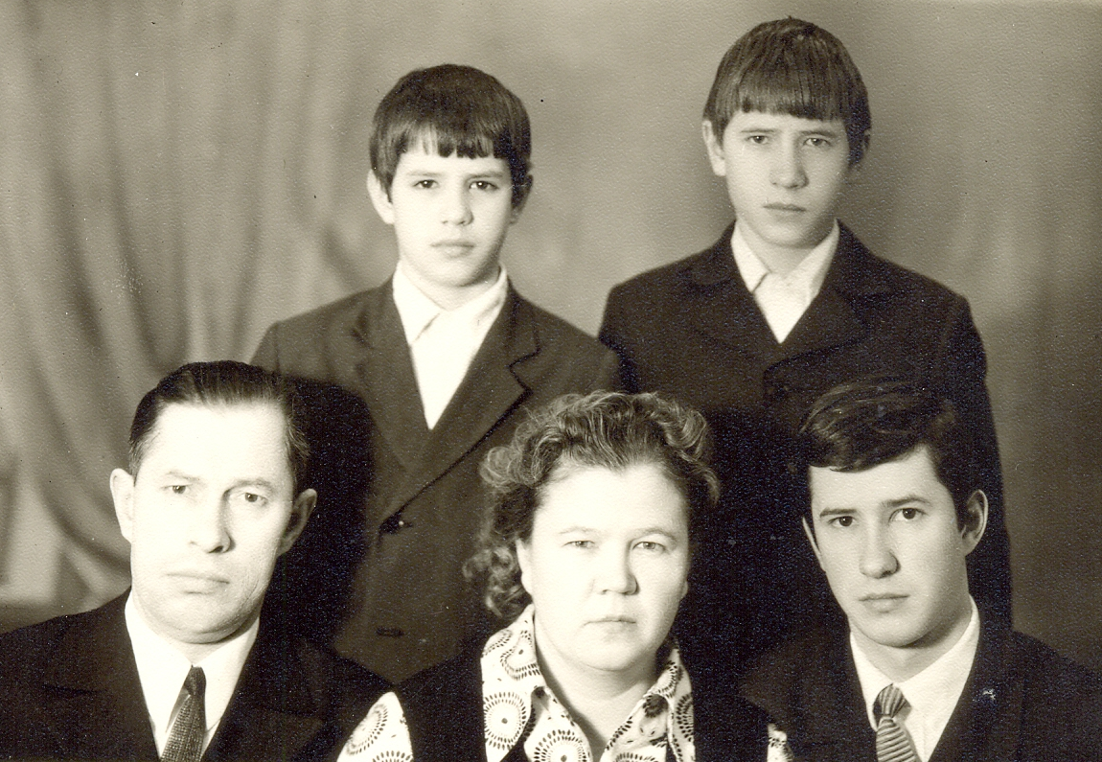

Старший сын, Романов Виктор Александрович (14.12.1954г.) на заводе, начал трудится с 1976г. в цехе №40 электромонтером по ремонту и обслуживанию электрооборудования 4 разряда. В 1977г. судьба связала трудовую жизнь с цехом №04, где Виктор Александрович проявил себя со всех сторон как грамотный специалист, любящий и знающий свое дело, повысив свою квалификацию в цехе до 7 разряда, постоянно занимался в цехе совершенствованием энергосистемы, в 2000г. был назначен на должность мастера по ремонту оборудования, в 2008г. в связи с реорганизацией службы энергетика был снова переведен электромонтером. В цехе проработал до 2012г. затем в порядке перевода переведен в ДЗО ООО «Энергоремонт», где проработал до 2014г. после чего вышел на заслуженный отдых.
Трудовые достижения, которые нужно отметить:
1977г. Классное место по заводу;
1978г. Награжден нагрудным знаком «Победитель соц. соревнования 1978»;
1980, 2003г. Доска почета цеха;
1980г. Благодарность в честь 60-летия Удмуртской АССР;
1981г. Звание «Лучший общественный инспектор»;
1983, 1988г. Победитель соц. соревнования;
1984г. 2-ое место в соц. соревновании;
1985г. 1-ое место в соц. соревновании;
1981, 1986г. 1-ое классное место по заводу;
1991г. Нагрудный знак «Победитель Всесоюзного соцсоревнования»;
1996г. Почетная грамота АО ЧМЗ;
2000г. Почетная грамота городской Думы «За большой вклад в социально экономическое развитие города»;
2000, 2002, 2003г. победитель трудового соревнования;
2000, 2003г. Почетная грамота;
2002г. Отмечен ценным подарком как победителю трудового соревнования;
2006г. Звание «Ветеран труда».

Супруга Виктора, Ольга Борисовна Романова (Томилова) (13.03.1955г.р.) начала, трудится на ЧМЗ в 1977г. аппаратчиком 4 разряда в цехе №04, после окончания УПИ, переведена в цехе №09 контроллером ОТК 6 разряда, где проработала с 1981г. по 1984г., с 1985г по 1992г. лаборант по физико-механическим испытаниям 6 разряда в цехе №07, с 1992г. по 2004г. лаборант по физико-механическим испытаниям 6 разряда в цехе №08, с 2004г., до выхода на заслуженный отдых в 2010г., лаборантом-расчетчиком характеристик надежности 6 разряда в цехе №08. Отзывчивый и не равнодушный работник к всевозможным улучшениям на благо производства. За содействие изобретательству часто была отмечена благодарностями.
Трудовые достижения (грамоты, награды):
1982, 1996г. Благодарность по заводу;
1983, 1985, 1986, 1988г. Победитель соцсоревнования;
1983г. Классное место по заводу;
1983, 1996г. Доска почета цеха;
1984г. 2-ое классное место в соц. соревновании;
2003г. Почетная грамота ОАО ЧМЗ;
2005г. Награждена Ценным подарком как победитель трудового соревнования;
2005г. Звание «Ветеран атомной энергетики и промышленности»;
2010г. Победитель трудового соревнования.

Дочь Виктора и Ольги, Романова (Зайцева) Наталья Викторовна (30.07.1979г.) работает на ЧМЗ с 2005г. в цехе №11 на участке кислот и ЛВЖ, с 2010г. переведена в цех № 16 аппаратчиком химводоочистки электростанций, где проработала до 15.07.2014г., в связи с централизацией вида деятельности переведена в ОТЭК с сохранением должности, где и работает по настоящее время.

Никоим образом нельзя, не отметить отца Ольги Борисовны, Томилова Бориса Александровича (14.04.1928г.) который начал свой трудовой путь ещё на заводе №544 в 1943г. сначала слесарем-ремонтником 4 разряда, после переведен на фрезеровщика 4 разряда, далее токарь 4 разряда, в 1949г. переведен на должность механика, в 1950г переведен на должность мастера, 1958г. принят в цех КИПиА слесарем, с 1960г инженер-механик лаборатории цеха №45, с 1978г. инженер-технолог бюро №4, с 1983г. инженер-технолог производственной группы в том же цехе, где проработал до выхода на пенсию 01.11.1988г. В 50-е годы так же преподавал в Глазовском училище механизации и сельского хозяйства. Был ответственным по пожарной безопасности цехе.
За преданный и усердный труд был отмечен благодарностями и рядом наград:
1973г. 1-ое классное место по заводу;
1974г. 3-ье классное место по заводу;
1975г. Нагрудный знак «Ударник 9-ой пятилетки»;
1978г. Почетная грамота;
1982г. Нагрудный знак «Ударник 11-ой пятилетки»;
1984г. Благодарность ответственному по пожарной безопасности.

Так же трудился на предприятии и родной сын Бориса Александровича, Александр Борисович Томилов (31.03.1951г.р.)
Начал трудится на ЧМЗ в 1971г. в цехе №12 учеником слесаря инструментальщика повысил свою квалификацию до 4 разряда, в 1975г. цех №90 доводчик-притирщик 4 разряда, с 1976г. до 1985г в цехе № 03 по той же специальности 5 разряд, с 1985г. по 1990г. правильщик на машинах в цехе №02, в 1990г. в цехе №06 слесарь механосборочных работ 5 разряд, в 1991г. вернулся в цех с которого началась трудовая жизнь, цех №12, слесарем инструментальщиком 6 разряда где проработал до выхода на пенсию по возрасту 31.05.2007г.
Трудовые достижения (грамоты, награды):
1986г. 1-ое классное место по заводу;
1991г. Победитель Всесоюзного соцсоревнования;
2001г. Почетная грамота по заводу;
2002г. Звание «Ветеран атомной энергетики и промышленности»;
2010г. победитель трудового соревнования;

Романов Владимир Александрович (31.08.1960г.) сын Романова А.П. и Романовой В.М., начал трудится с 1981г. в цехе №90 электромонтером по ремонту и обслуживанию электрооборудования 4 разряда. В 1984г. решил попробовать себя в иной специализации и перевелся в цех №02 учеником токаря, где проработал до 1989г., повысив свою квалификацию до 5 разряда, после чего решил вернуться к основной специальности и был переведен в цех №22 электромонтером по 4 разряду. Проработав в различных подразделениях завода (цех№№ 27, 77, 62, 06, 05, 04) и повысив свою квалификацию до 6 разряда, закончил свой трудовой путь на ЧМЗ в цехе №17 в 2001г.
За трудовые заслуги был отмечен, благодарностями по цеху.

Светлана Валерьевна Романова (Лукина) (20.04.1964г.) жена Владимира
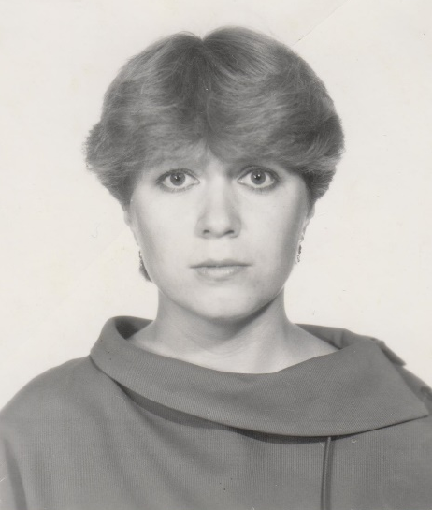
Пришла на производство в 1982г. в цехе №90 токарем полуавтоматчиком, где проработала до 10.1992г., с 1992 по 2001г был перерыв в трудовой деятельности в связи со службой по контракту в войсковой части №3276 (охрана территории ЧМЗ), прапорщиком. А с 2001г. вновь работник ОАО ЧМЗ цех №90 токарь полуавтоматчик 4 разряд, где проработала до 11.2012г., после переведена цех №05 машинистом мельниц 5 разряда участка №1, где и работает по настоящее время.
Трудовые достижения (грамоты, награды):
1994г. Почетная грамота за добросовестное выполнение воинского долга, успехи в боевой службе;
2000г. Почетная грамота;
1994, 1997г. Благодарность за образцовое выполнение задач боевой службы;
1995, 1996г. Нагрудный знак «За отличие в службе» II степени;
2004, 2006г. Цеховая доска почета;
2004г. Благодарность по цеху;
2008г. Благодарность по заводу.

Владимир и Светлана воспитали двоих прекрасных дочерей. 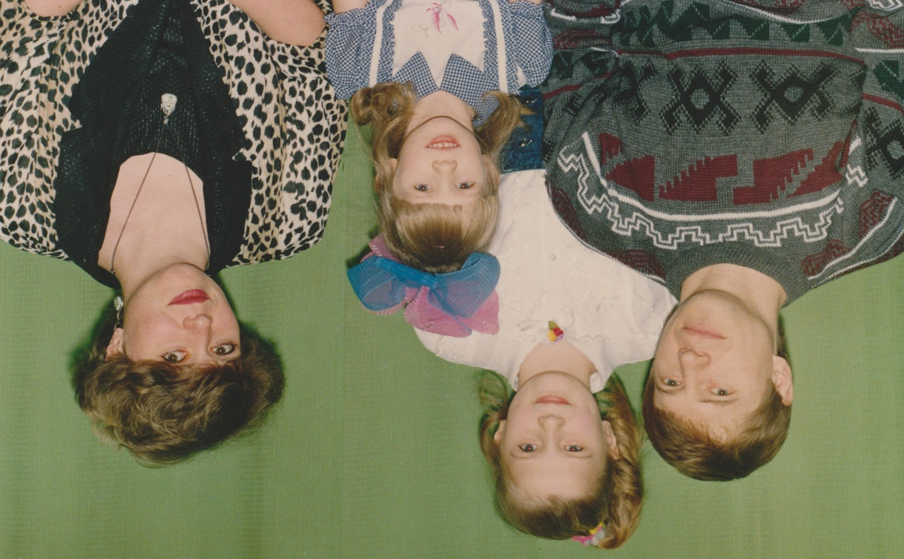
Один из старейших работников завода Лукин Валерий Дементьевич (21.03.1929г.) отец Светланы Валерьевны, трудоустроился на завод №544 в 1953г. в железнодорожный цех (позже цех №19), рабочим путей 3 разряда, в 1960г. переведен в цех №14 по специальности плотника, где повысил свою квалификацию до 5 разряда. До выхода на пенсию не доработал, скоропостижно ушел из жизни.
За свою не долгую производственную жизнь был отмечен дважды Благодарностями (1967, 1975г.) и в 1970г. награжден медалью «За доблестный труд. В ознаменование 100-летия В.И. Ленина»

Афанасьев Анатолий Андреевич (04.12.1938г.) сын Андрея Ивановича Афанасьева.
Трудовую деятельность на заводе начал в 1967г. в цехе №23 газосварщиком 4 разряда, в 1971г переведён в цех №16 электросварщиком 4 разряда, где проработал до 1972г. Возобновил свою трудовую деятельность на ЧМЗ в 1974г. в цехе № 90 электросварщиком ручной сварки по 4 разряду, где проработал до 1982г. повысив свою квалификацию до 5 разряда. Возобновил свою трудовую деятельность на ЧМЗ в 1984г. в цехе № 40 электрогазосварщиком по 5 разряду, в 1991г. переведен в цех №68 где повысил квалификацию до 6 разряду, закончил свой трудовой путь в цехе №66 в 1994г.
Занимался рационализаторством, подано 5 рац. предложений. Занимался наставничеством, за время трудовой деятельности обучил профессии электросварщика и газорезчика 8 человек.
Был “сварщиком от бога”, за что в труде был отмечен в
1986, 1987, 1990г. как Победитель соцсоревнования;
1991г. Нагрудный знак «Победитель Всесоюзного соцсоревнования».

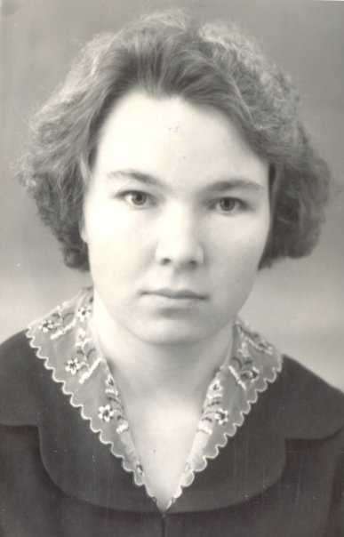
Велькова (Афанасьева) Людмила Андреевна (09.07.1934г.) старшая дочь Андрея Ивановича Афанасьева.
Начала трудовую деятельность на заводе в 18 лет, с 1952г., в сложном и тяжелом производстве цеха №04 аппаратчиком, где повысила свою квалификацию до 5 разряда, в 1969г. переведена учетчиком спец. продукта 4 разряда, с 1978г. аппаратчик-металлург редких металлов 5 разряда, за время работы в цехе изучила все тонкости его технологии, в 1980г. переведена цех №23 на должность лифтера, где проработала до выхода на пенсию в 1985г.
Помимо основной работы несла так же общественную нагрузку: профорг участков цеха №04 и №23, учувствовала в художественной самодеятельности, пела в хоре, была уполномоченным по охране труда в цехе №04, за всё выше перечисленное неоднократно награждалась, являлась членом народной дружины.
Занималась рационализацией и совершенствованием технологий было подано 3 рац. предложения.
За отличия в трудовой деятельности была отмечена неоднократно благодарностями по цеху, а так же:
1947г. Медаль «За доблестный труд ВОВ» (как труженик тыла, во время войны трудилась в колхозе «Азьлань»)
1958г. Почетная грамота
1964г. Присвоено звание «Ударник коммунистического труда»
03, 05.1974г. 3-ое классное место
1975г. Медаль «30 лет победы над Германией»;
1977г. 1-ое классное место;
1982г. Доска почета цеха;
1980г. Медаль «Ветеран труда».

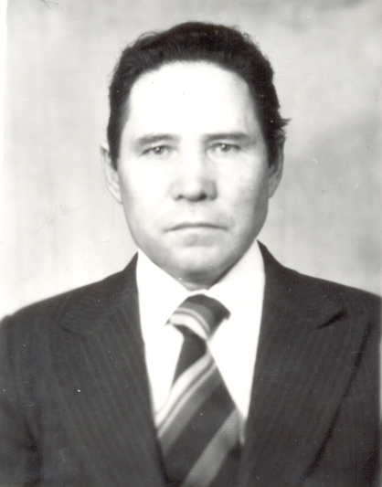
Вельков Иван Митрофанович (15.02.1931г.) муж Людмилы Андреевны.
Трудовой путь на заводе начал в 1956г. учеником слесаря в ремонтно-механическом цехе (позже цех №12) на котельном участок повысил квалификацию до 4 разряда, в 1961г. переведен слесарем по изготовлению металлоконструкций 5 разряда на монтажном участке, далее переведен слесарем-монтажником 5р. на кузнечном участке. В 1966г переведен на котельно-кузнечный участок, в 1997г. присвоен 6р. и переведен на участок ремонта, с более тяжелыми и ответственными изделиями, в 1972г. переведен котельщиком 6р. в котельно-сварочный участок, в 1983г. переведен электросварщиком 6р. котельно-кузнечного участка, где проработал до выхода на пенсию по возрасту в 1988г. Но не долго Иван Митрофанович побыл на пенсии…
Как дефицитный, трудолюбивый, грамотный, специалист и ценный кадр в 1991г. был приглашен обратно в цех 12, в качестве наладчика сварочного и газоплазморезного оборудования по 6р., проработав до 1996г. уволился повторно на пенсию по собственному желанию.
Писал и реализовывал рац. предложения (14 шт.), за внедрение которых премировался. Являлся бригадиром, занимался наставничеством.
Всю свою трудовую жизнь посвятил Иван Митрофанович родному цеху №12 и руководство это ценило:
1964г. Присвоено звание «Ударник коммунистического труда»;
1968г. Занесен на доску Почета;
1969г. Награжден нагрудным знаком «Отличник соц. соревнования»
1970г. Награждён медалью: «За доблестный труд в ознаменовании 100-летия В.И. Ленина», указ президиума Верховного Совета СССР, от 30.03.1970г.;
1975, 1985г 2-ое классное место по заводу;
1977г. Награждён нагрудным знаком «Победитель соц. соревнования 1977г.»;
1978г. Награждён нагрудным знаком «Победитель соц. соревнования 1978г.»;
03,06.1986г. 1-ое классное место по заводу;
1986г. Почетная грамота.

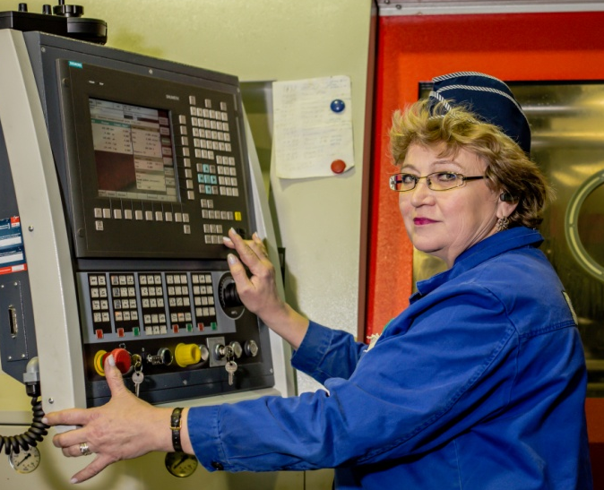
Дочь супругов Вельковых, Романова (Велькова) Надежда Ивановна (30.04.1960г.р.) продолжила трудовые традиции своих родителей и с 1980г. трудится на ЧМЗ, начало трудового пути было положено в цехе №04, но в том же году была переведена в цех №90 кладовщиком материальных и топливных складов 4 разряда. С 1994г по 2007г сверловщик по 4 разряду, так же освоен ряд смежных специальностей, таких как укладчик-упаковщик 4 разряда, оператор станков с ПУ 4 разряд, распределитель работ 4 разряд. С 2007г. работает оператором станков с программным управления 5 разряд, так же освоен ряд дополнительных профессий: слесарь механосборочных работ 4 разряд, оператор ультразвуковых установок по 4 разряду.
Трудовая деятельность Надежды Ивановны непрерывно связана с по-настоящему родным цехом №90, в котором она работает по настоящее время.
За трудовые достижения награждена:
1981г. 2-ое классное место по заводу;
1990, 2012г. Благодарность по цеху;
2002г. Благодарность по заводу;
2003г. Почетная грамота ОАО ЧМЗ;
2011г. Звание «Ветеран атомной энергетики и промышленности»
2014г. Доска почета ОАО ЧМЗ

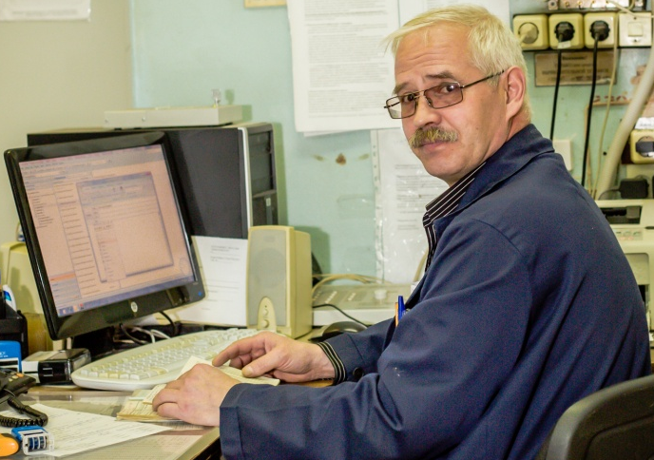
Романов Валерий Александрович (31.08.1960г.) сын Романова А.П. и Романовой В.М.
В 1981г. принят в цех №90, электромонтером по ремонту и обслуживанию электрооборудования 4 разряда. Как и родной брат Владимир, решил попробовать себя в основной технологической цепочке и как говориться “не прогадал” - c 1984г по 1998г резчик-фрезеровщик на пилах, ножовках по 5 разряду, с 1998г. по 2000г. фрезеровщик 6 разряда. С 2000г. переведен мастером участка №3 в том же цехе, с 2008г. по 2011г. назначен на должность старшего мастера участка №3 в том же цехе, в связи с упразднением должности старшего мастера на ОАО ЧМЗ в 2011г. вновь переведен на должность мастера участка №3, где и работает по настоящее время.
Как и отец, был бригадиром до назначения на должность мастера, занимался рационализаторской деятельностью подано более 5 рац. предложений, так же отмечен в труде:
1983, 1985, 05,07,09,11.1987, 1989, 1990 г. Победитель соц. соревнования;
1986г. 1-ое классное место по заводу;
1986г. 2-ое классное место по заводу;
1987г. Благодарность «Лучшая бригада завода»;
1988г. Благодарность по цеху;
2011г. Почетная грамота АО ЧМЗ;
2013г. Звание «Ветеран атомной энергетики и промышленности».

Дети Валерия и Надежды, так же как и родители, после окончания учебных заведений пришли трудиться на ЧМЗ.

Дочь, Романова Екатерина Валерьевна (16.02.1987г.) внучка Романова А.П., правнучка Афанасьева А.И.
Поступила на ЧМЗ в 2007г., в цех №90, сверловщиком 4 разряда, с 10.2007г. переведена секретарем-машинисткой в том же цехе, с апреля 2013г. инспектор по контролю за исполнением поручений в том же цехе до увольнения в сентябре 2013г., по собственному желанию в связи со сменой места жительства (переехала в другой город).
Во время работы на предприятии была в активе цеховой молодежи, принимала участие в общественной жизни коллектива цеха.

Сын, Романов Сергей Валерьевич (22.05.1984г.) внук Романова А.П., правнук Афанасьева А.И.
Работает на ЧМЗ с 2004г., начал трудовой путь в цехе №15, учеником аккумуляторщика, повысил свою квалификацию до 6 разряда, с 2006г. бригадир бригады аккумуляторщиков с 2008г. переведен мастером по ремонту оборудования, с 07.2008г. в связи с реструктуризацией предприятия, переведен в ДЗО ООО «Энергоремонт», с 10.2008г. переведен старшим мастером по ремонту оборудования, где проработал до 16.12.2015г.
С 17.12.2015г. в связи с передачей вида деятельности, переведен в ООО «МСУ-106», с 01.02.2016г. назначен на должность начальника участка, где и работает по настоящее время.
Дополнительно, с 2010 г. занимается обучением персонала, по профессии водитель электо- и автопогрузчика и водитель электропогрузчика.
Ведет активную общественную деятельность, с 2008 года ответственный по работе с молодежью в ООО «Энергоремонт», под его руководством молодежный коллектив предприятия был признан лучшим с присвоением первого места по итогам 2009, 2011, 2012, 2014, 2015 годов и занял второе место в 2010, 2013 годах. С 2014г. председатель городского совета работающей молодежи, а с 2016г. член республиканского совета работающей молодежи УР.
Трудовые достижения:
2010,2015г. Благодарность по предприятию;
2011г. нагрудный знак РПРАЭП «Молодежный профсоюзный активист»;
2011, 2014г. Почетная грамота по предприятию;
2012г. Звание «Лучший молодёжный лидер»;
2012г. Благодарность Президента ОАО «ТВЭЛ» за добросовестный труд, успехи в профессиональной деятельности и большой вклад в развитие ОАО «ЧМЗ»;
2013г. Звание и нагрудный знак «Лучший молодой специалист ОАО ЧМЗ»;
2013г. Доска почета предприятия;
2015г. Почетная грамота Управления культуры и молодежной политики г.Глазова.

Романова (Крупнова) Динара Александровна (07.06.1985г.) супруга Сергея.
Начала трудится на ОАО ЧМЗ в 2006г. в цехе №90, сверловщиком 4 разряда, с 2009г. распределитель работ (с 1 по 5 разряд), с ноября 2011г. переведена в технологическую группу цеха №90 на должность инженера-конструктора, где и работает по настоящее время.
В цехе является ответственным по работе с молодежью с 2006 года.
За время работы была отмечена следующими наградами:
2010 г. Почетная грамота ППО ОАО ЧМЗ;
2015г.Благодарность по цеху;
2015г. нагрудный знак РПРАЭП «Молодежный профсоюзный активист».

